Scratch

**1. Scratch   
Tìm hiểu Scratch:**

Với Scratch, bạn có thể lập trình để tạo nên các câu chuyện, sự kiện tiếp nối với nhau liền mạch , những trò chơi thú vị, và có thể là hoạt hình — Một điều thú vị hơn là bạn có thể chia sẻ các tác phẩm của mình với những bạn khác trên cộng đồng mạng của Scratch.

Scratch giúp những người trẻ tuổi tiếp nhận được cách suy nghĩ sáng tạo, lập luận có hệ thống …- những kỹ năng thiết yếu cho cuộc sống trong thế kỷ thứ 21.

Scratch là một dự án của nhóm Lifelong Kindergarten tại MIT Media Lab. Được cung cấp miễn phí, người dùng không cần chi trả bất cứ chi phí nào khác

**Đối tượng của Scratch?**

Scratch được thiết kế đặt biệt cho trẻ từ 8 đến 16 tuổi, nhưng mọi người ở bất cứ độ tuổi nào cũng có thể sử dụng và thỏa sức sáng tạo. Hàng triệu người đang tạo ra những dự án (projects) từ Scratch trên khắp nơi, bao gồm những hộ gia đình, các trường học, các viện bảo tàng, các thư viện, và các trung tâm cộng đồng Scratch.

**Thông tin chi tiết tại:** <https://scratch.mit.edu/about/>

**2 Hướng dẫn cài đặt**  
**Để cài đặt Scratch** ta truy cập địa chỉ như sau: <https://scratch.mit.edu/scratch2download/>

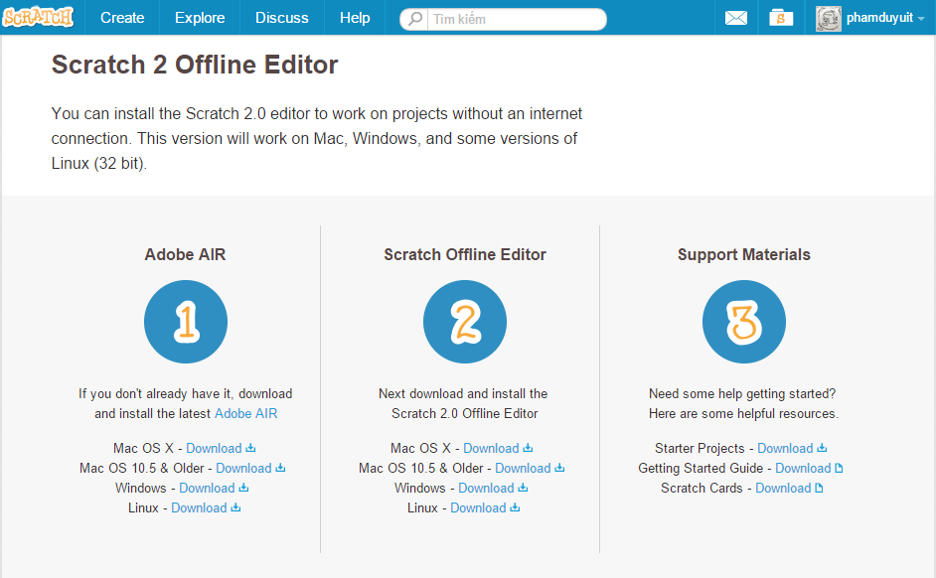

- Ở đây chúng tôi hướng dẫn các bạn cài đặt Scratch trên nền tảng **Windows** và sử dụng phiên bản Scratch **2.0** (14/07/2015).

- Yêu cầu đã cài đặt **Adobe AIR,** nếu chưa có, bạn hãy nhấp vào [đây](https://get.adobe.com/fr/air/), tải xuống & cài:

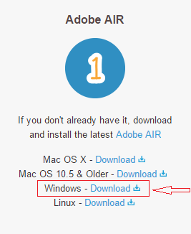

Sau đó lấy bản cài đặt Scratch thôi :

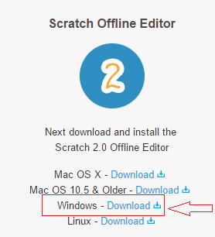

Tiếp theo bạn hãy tải:

+ [Starter Projects](https://scratch.mit.edu/scratchr2/static/sa/Scratch2StarterProjects.zip).

+ [Getting Started Guide](https://cdn.scratch.mit.edu/scratchr2/static/__ab9afc42e9b699a5e3fb6eef7aad2ce4__/pdfs/help/Getting-Started-Guide-Scratch2.pdf).

+ [Scratch Cards](https://cdn.scratch.mit.edu/scratchr2/static/__ab9afc42e9b699a5e3fb6eef7aad2ce4__/pdfs/help/Scratch2Cards.pdf).

Vậy là chúng ta đã có được những nguồn tài nguyên cần thiết cho việc làm quen và vui chơi với Scratch. Chúng ta tiến hành cài đặt **Scratch**:

* Mở file [Scratch-437.exe](https://scratch.mit.edu/scratchr2/static/sa/Scratch-437.exe) bằng cách nhấp đôi chuột.Và làm theo hình

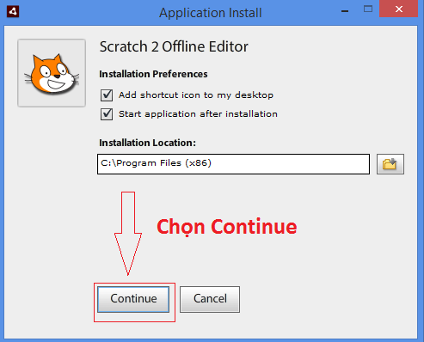

* Hiện ra thông báo bạn cứ chọn **Yes** nhé.
* Vậy là chúng ta đã có một công cụ Scratch offline hoàn chỉnh.

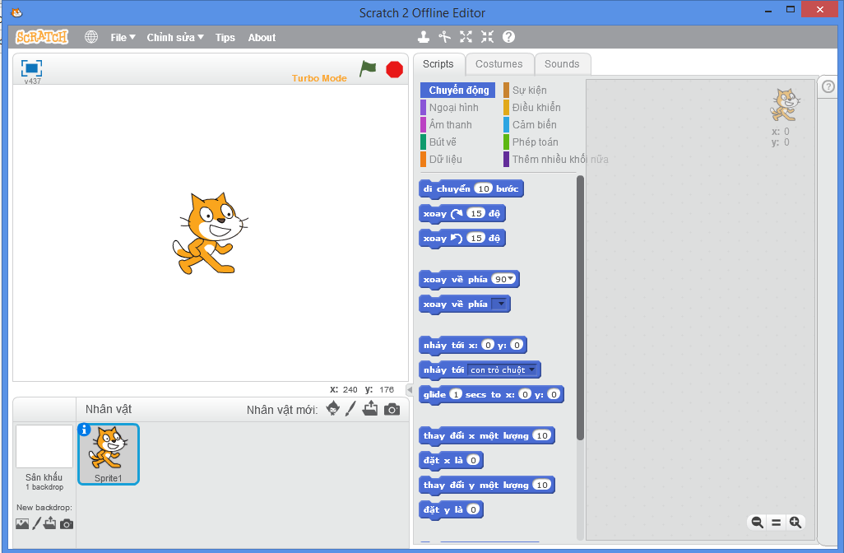

Thật may mắn, giao diện Scratch hiển thị tiếng Việt cho chúng ta, vậy vào một ngày nào đó Scratch hiển thị tiếng nước ngoài thì sao ta?. Để tùy chỉnh ngôn ngữ cho Scratch. **Chọn** vào biểu tượng **Quả Địa Cầu** và rê chuột **chọn ngôn ngữ** bạn muốn sử dụng.

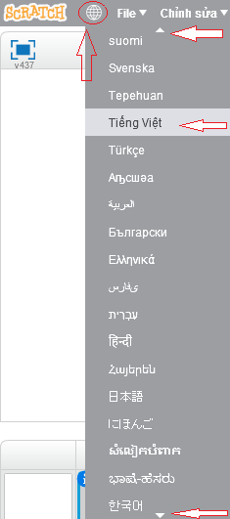

**Bài 0: Giao diện Scratch**

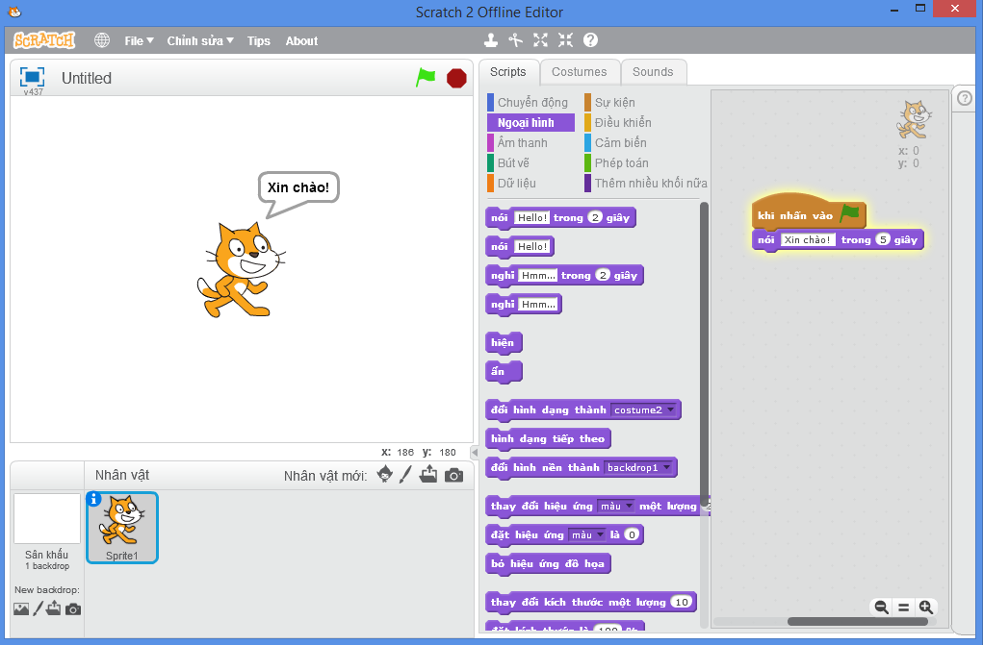

**-** Thanh **Menu** gồm 4 thành phần chính: File, Chỉnh sửa, Tips, About.

**+ File menu:**

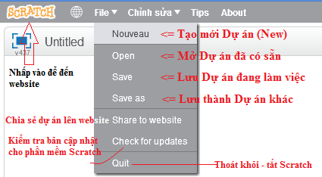

**+ Chỉnh sửa:**

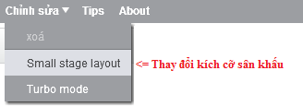

Với chế độ **Turbo mode,** khi nhấp vào lá cờ xanh (Green Flag)**,** dự án của chúng ta sẽ chạy một cách nhanh chóng, tối thiểu thời gian chờ các khối lệnh thực thi. Điều này rất hữu ích cho việc giải quyết các chương trình toán học lớn hoặc chạy một ứng dụng 3D một cách mượt mà.

**+ Tips (các lời khuyên):**

Cửa sổ **Tips** là một hình thức mới, nhận hỗ trợ từ Scratch. Được xây dựng ngay trên trình biên tập (Scratch 2 Offline Editor), chức năng giống như hộp thoại **Helps** ở các phiên bản trước (1.x).

Với các hướng dẫn đầy đủ thông qua các kinh nghiệm từ những người dùng trước đó

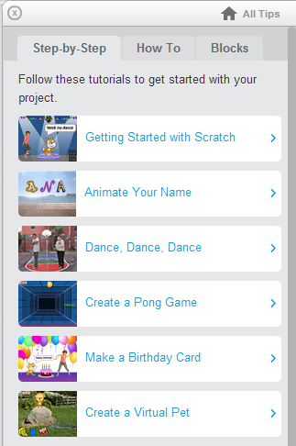

- **Step-by-Step:** Giới thiệu 13 bước để tạo ra một dự án đơn giản gồm:

+ Kéo khối “di chuyển() bước” vào khu vực kịch bản.

+ Không di chuyển, và chơi tiếng trống khác.

+ Thêm khối “chơi trống() trong()nhịp”.

+ Thêm khối “lặp lại()lần” cho các khối .

+ Thêm khối “nói()trong()giây”.

+ Sử dụng “lá cờ xanh”(Green Flag).

+ Tạo mới “kịch bản”(script), bắt đầu với khối “thay đổi hiệu ứng()một lượng()”.

+ Kích hoạt thông qua phím nhấn (key press).

+ Thêm phông nền (backdrop) vào sân khấu(Stage).

+ Tạo một “sprite” (vật thể để di chuyển và tương tác trong game).

+ Bạn tự khám phá.

+ Chia sẻ dự án.

+ Nhiều chức năng hơn của Scratch.

Theo <http://wiki.scratch.mit.edu/wiki/Tips>

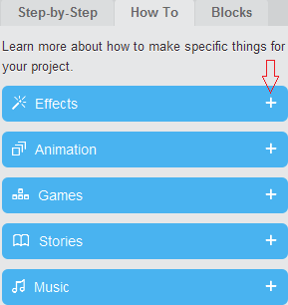

**- How to**: Bạn sẽ biết được làm cách nào để có những đặc trưng riêng cho dự án (project) của bạn. Đây là phần chứa đựng những bài hướng dẫn ngắn gọn về những kịch bản (scripts) cơ bản.

### + Effects

Phần này gồm 3 hướng dẫn, chủ yếu về [graphic effects](http://wiki.scratch.mit.edu/wiki/Graphic_Effects).

Thứ nhất: "**Play with effects**"*giới thiệu cho chúng ta cơ bản về các hiệu ứng (effects).* Thứ hai: "**Create interactive effects**", *sử dụng khối lệnh con*[*Reporters*](http://wiki.scratch.mit.edu/wiki/Reporter_Blocks)*(chứa một biến giá trị -* [*value*](http://wiki.scratch.mit.edu/wiki/Variable) *nào đó) để thông báo Effect sẽ tác động vào Value xác định*. Cuối cùng: "**Interact with a microphone**"- *Tương tác với Mic-rô, chức năng này không hẳn thuộc về Effects, nhưng nó sẽ giúp bạn tương tác với nhân vật dễ dàng thông qua Mic- rô, cụ thể là độ ồn.*

### + Animation- Hình hoạt họa-Tạo cảm giác chuyển động cho nhân vật:

Phần này gồm 3 hướng dẫn, Dạy cho chúng ta cách làm một [animation](http://wiki.scratch.mit.edu/wiki/Animation_Projects) đơn giản.

Thứ nhất: **"Switch from happy to sad**- Chuyển từ vui sang buồn", *giải thích về việc chuyển đổi các diện mạo-*[*costumes*](http://wiki.scratch.mit.edu/wiki/Costume)*(costumes chứa đựng các “frame” hiển thị luân phiên của* [*Sprite*](http://wiki.scratch.mit.edu/wiki/Sprite) *)*. Thứ hai, "**Make a sprite talk**- làm nhân vật nói lên", *như đóng mở miệng.., và bạn cũng có thể tự thêm vào tiếng của chính mình*. Cuối cùng, "**Make a sprite walk**- làm nhân vật di chuyển", *sẽ lại đề cập về việc chuyển đổi các costume (costumes), và được tìm hiểu về xác định, chủ động trong điều chỉnh phương hướng cho nhân vật -*[*rotation style*](http://wiki.scratch.mit.edu/wiki/Rotation_Style)*.*

### + Games

Phần này gồn 4 hướng dẫnvề việc làm một [game](http://wiki.scratch.mit.edu/wiki/Game_Projects) cơ bản.

Đầu tiên, "**Use arrow keys to move**- sử dụng các phím mũi tên để di chuyển", bạn *sẽ biết được làm thế nào để tạo ra một nhân vật được chúng ta điều khiển*. Kế tiếp: "**Bounce around** – Nhảy xung quanh", *giới thiệu về khối lệnh*[*If on Edge, Bounce*](http://wiki.scratch.mit.edu/wiki/If_on_Edge,_Bounce_(block))*(– nếu chạm biên, bật lại).* Tiếp theo: "**Collide** – va chạm", tạo một trái bóng và thanh ngang đơn giản. Cuối cùng: "**Keep score**", *giới thiệu các biến*[*variables*](http://wiki.scratch.mit.edu/wiki/Variable)*, và cách tạo số điểm trong game.*

### + Stories (3 hướng dẫn, cách thực hiện 1 cốt chuyện như ý)

"**Talk to each other**", *tạo một cuộc đối thoại thông qua các khối thông báo liên kết với nhau*; "**Glide off the stage***", làm cách nào để 1 nhân vật(sprite) trông giống như đang di chuyển ra khỏi sân khấu, với mẹo nhỏ bằng 2 khối lệnh “Ẩn”hay ”Hiện”*; "**Switch backdrops**", *bạn sẽ biết cách chuyển đổi qua lại giữa các phông nền (backdrop) .*

### + Music (5 hướng dẫn, cách sử dụng âm nhạc hiệu quả trong dư án)

"**Play an Instrument**",giới thiệu các nhạc khí có trong Scratch; "**Play background music**", cách đặt nhạc nền vào trong dự án; "**Import your music**", cách import(nhúng) nhạc vào Scratch; "**Record sounds**", cách thu âm bằng Mic-rô; "**Edit Sounds**", giới thiệu trình biên tập âm thanh trong Scratch.

- **Blocks:**Đây là phần sau cùng của **Tips Menu,** chứa các trợ giúp cho việc sử dụng mỗi khối lệnh (block) trong Scratch.

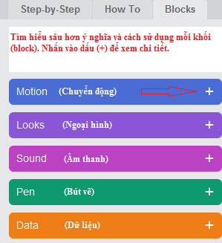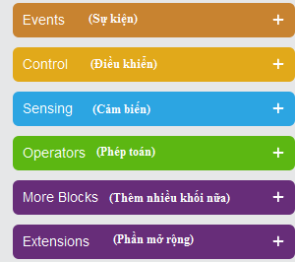

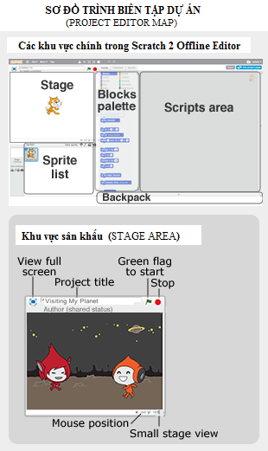

**+ Stage**: Sân khấu

**+ Sprite list**: Danh sách nhân vật

**+** **Blocks palette**: Các khối màu

**+ Scripts area**: Khu vực cho các kịch bản. Kéo các khối màu vào đây để hoàn thành dự án.

**+ View full screen**: Chế độ toàn màn hình.

**+ Project title**: Tiêu đề của dự án.

+ **Green flag**: lá cờ xanh, nhấn vào để bắt đầu chương trình.

+ **Red Ball - Stop**:Nhấn để dừng chương trình.

+ **x:…. y:..** vị trí của con trỏ chuột.

+**Mũi tên nhỏ kế x:….y:…** tương ứng với chức năng Small stage layout: kích cỡ sân khấu.

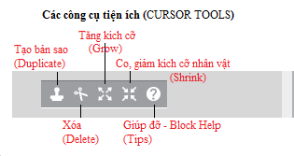

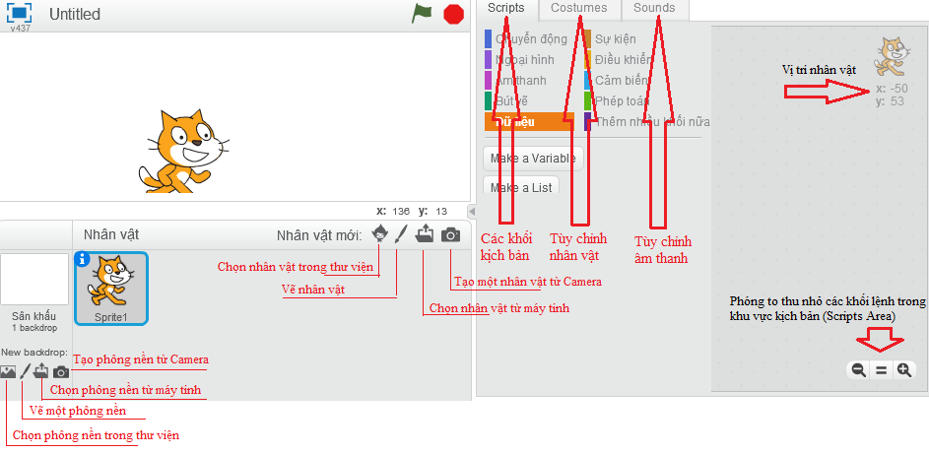

Xong rồi, thông qua bài này, bạn đã tìm hiểu và bắt đầu làm quen được với các công cụ, khu vực soạn thảo của Scratch. Đây là cái nhìn đầu tiên giúp cho bạn làm việc một cách thuận tiện, hoàn thành nhanh chóng các dự án của riêng mình.

Qua **Bài 1** thôi …

**Bài 1: Lập trình với Scratch**

**a. Mèo nhí chuyển động**

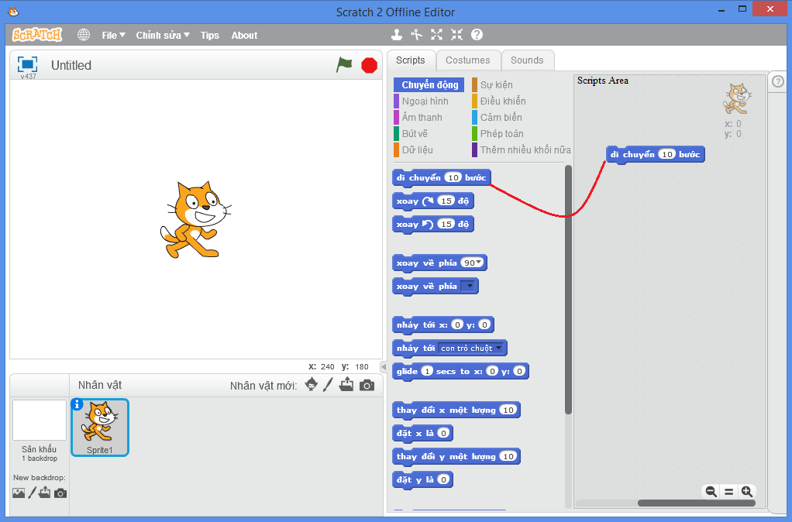

- Để bắt đầu bạn hãy mở Scratch 2 Offline Editor lên.

- Tạo 1 dự án (project) mới: **File** 🡪 Nouveau (**New**)

- Sau đó vào khung **Scripts** 🡪 **Chuyển động** 🡪 Kéo thẻ “di chuyển (10) bước” vào khu vực kịch bản (Scripts Area). *(như hình)*

- Để chú mèo di chuyển, ta nhấp chuột liên tục vào thẻ di chuyển trong khu vực kịch bản.

- Vấn đề: Nếu chú mèo tiếp tục di chuyển thì chú ta sẽ đi ra ngoài biên sân khấu. Vì vậy, cũng tại **Chuyển động,** bạn hãy kéo thả thẻ và chúng ta sẽ được 

- Bây giờ bạn thử cho chú mèo di chuyển lần nữa và hãy xem chuyện gì xảy ra nhé.

**b. Tiếng kêu của mèo nhí**

Chà chà, nếu di chuyển không thì chán quá nhỉ, mèo thì phải kêu chứ.

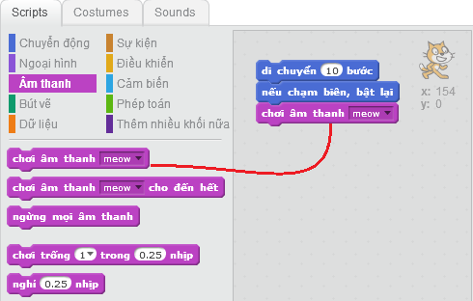

- Ta kéo thêm thẻ “chơi âm thanh()”trong **Âm thanh** vào, nào cho mèo di chuyển đi bạn.  
- Thật vui tai khi nghe tiếng “meo meo” của chú ta.

- Bạn tò mò nhìn xuống và thấy ngay thẻ “chơi trống() trong()nhịp” và bây giờ chúng ta không muốn chú mèo kêu nữa, mà khi di chuyển sẽ có tiếng trống phát ra. Để làm được điều này, trước hết hãy xóa thẻ“chơi âm thanh()”:

+ **Chuột phải** lên thẻ cần xóa và click **Xóa.** Hoặc bạn có thể nhấp giữ thẻ cần xóa và kéo thả trở lại vào khu vực Blocks palette**.**

+ Thêm thẻ và ta được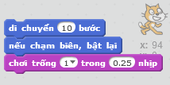

+ Bạn có thấy số (1) trong thẻ chơi trống không, click vào mũi tên nhỏ kế bên và bạn thấy ngay từ (1) đến (18) loại trống khác nhau, tùy chỉnh thử xem.

- Cho chú mèo di chuyển lần nữa nhé bạn. Vui hơn rồi đấy!

**c. Nhảy múa cùng Scratch**

- Lần này bạn xóa tiếp thẻ (Chuột phải, chọn **Xóa**).

- Thêm khối  nhưng lần này bạn click vào số 10 và đổi thành -10

Ta được 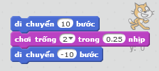

- Để thêm phần sinh động, ta thêm một thẻ 

- Cuối cùng, nhấp chuột vào bấy kỳ thẻ lệnh nào để chạy chương trình.

- Thật vui nhộn, chú mèo của chúng ta giờ đây đã nhảy theo nhịp trống

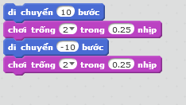

**d. Vòng lặp cho các thẻ lệnh (scripts)**

- Khá mệt mỏi khi phải liên tục nhấp chuột để chú mèo nhảy múa theo nhịp trống.

- Một cách khá hay đó là dùng **vòng lặp**. Những thẻ lệnh của bạn sẽ lặp đi lặp lại một số lần định mức chỉ với 1 lần click chuột.

- Ta làm như sau: Vào khung **Scripts** 🡪 **Điều khiển** 🡪 Kéo thẻvào khu vực kịch bản.

Ta được:

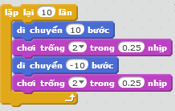

- Chạy và xem kết quả.

- Nếu bạn muốn các thẻ lệnh lặp 5 lần thì bạn thay số 10 thành 5 nhé.



**e. Mèo biết nói**

- Vào khung **Scripts** 🡪 **Ngoại hình** 🡪 Kéo thẻvào khu vực kịch bản.

- Nhấp chuột vào thẻ vừa thả để thử chức năng nhé.

- Ta muốn chú mèo nói “Hello” khi vừa bắt đầu chương trình, ta kéo thẻ “nói” lên đầu các thẻ lệnh.

- Bây giờ ta hoàn thành như sau:

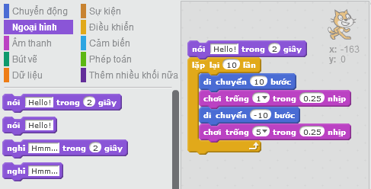

**f. Lá cờ xanh?**

- Bạn còn nhớ Lá cờ xanh hay không. Để sử dụng chức năng chạy nhanh chương trình chỉ cần một cú click chuột. Ta kéo thẻ để vào đầu của các thẻ trước.

- Vậy bạn sẽ được đoạn chương trình sau:

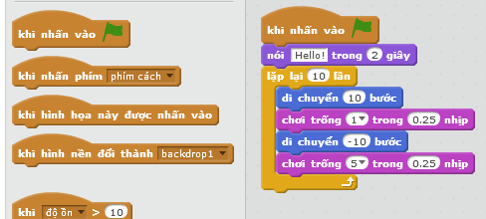

**g. Thay đổi màu sắc**

- Bây giờ thử cái gì đó khác khác nhé, để thêm sinh động.

- Ta tiếp tục kéo thẻ  vào khung kịch bản.

- Và đây là kết quả:

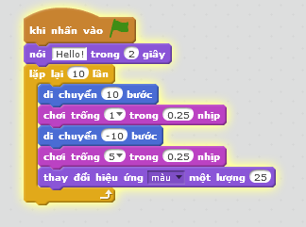

**h. Phím ( ) được nhấn?**

- Bây giờ ta tương tác với nhân vật thông qua bàn phím, cụ thể là thanh **space** đó bạn.

- Tại **Scripts,** chọn **Sự kiện,** kéo thả thẻ vào, và lúc này, ta cũng kéo thẻtừ trước gắn vào 

- Kết quả của chúng ta:

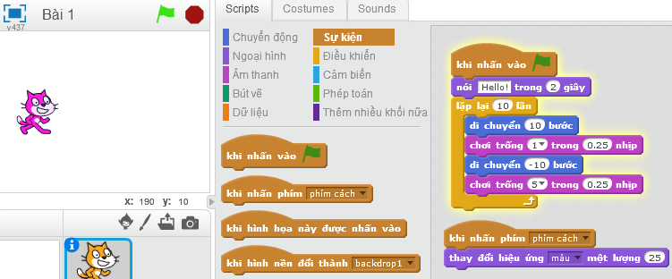

- Nhấp vào để chạy chương trình, bạn nhớ bấm phím space trên bàn phím để chú mèo đổi màu nha. Tương tự bạn có thể đổi phím space bằng bất cứ phím nào.

**i. Chèn một phông nền**

Bạn có thể chèn một phông nền khác vào sân khấu, thay thế nền trắng tẻ nhạt

- Ta làm như sau: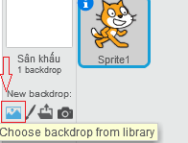 để chọn một phông nền từ thư viện.

- Lúc này ta sẽ thấy cửa sổ Backdrop Library (Thư viện phông nền) hiện ra, bạn chọn một trong các phông nền, ví dụ chúng ta chọn **bedroom1** và nhấn **OK.**

- Kết quả đạt được:

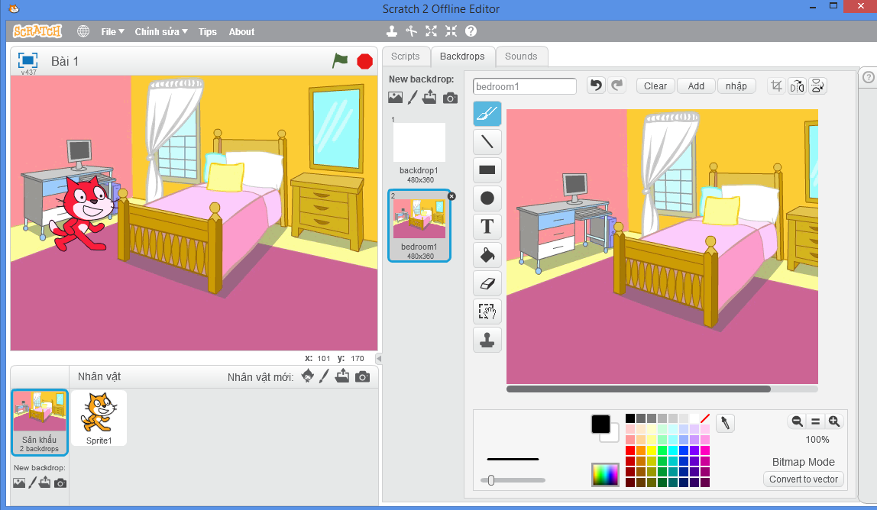

**j. Thêm nhân vật mới**

- Mỗi đối tượng trong Scratch ta gọi là một nhân vật(sprite).

- Một chương trình nếu chỉ có một nhân vật (như chú mèo nhí) thì thật là chán nhỉ. Ta sẽ thêm một nhân vật nữa bằng cách:

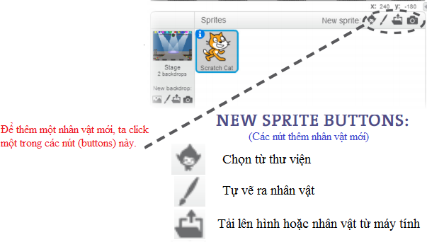



Ta click sau đó click **People** và chọn Cassy Dance, nhấp **OK.**

Bạn có thể kéo nhân vật để đặt vào vị trí như ý trên sân khấu.

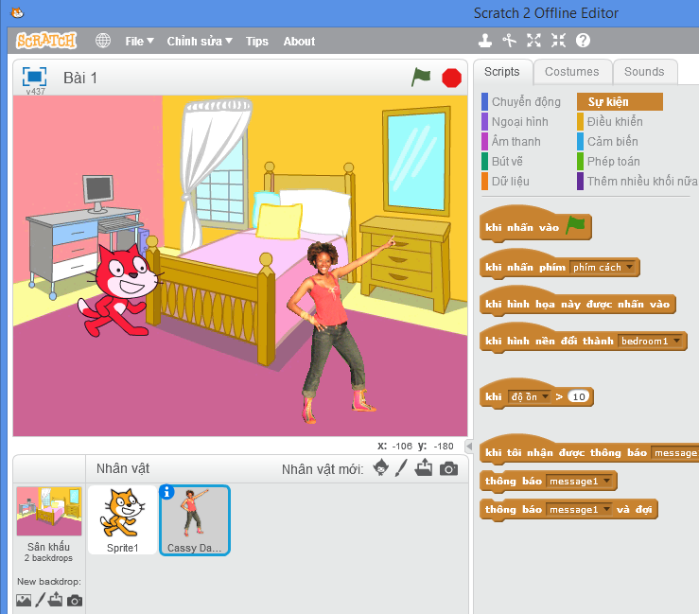

**k. Khám phá thêm**

Ta thêm âm thanh cho “Cassy Dance” : Kéo thẻ vào khung kịch bản, chọn tiếp **record…**

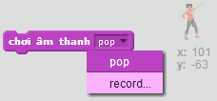 Scratch sẽ chuyển ngay qua tab **Sounds,** ở đây bạn sẽ thực hiện việc ghi âm tiếng nói cho nhân vật.

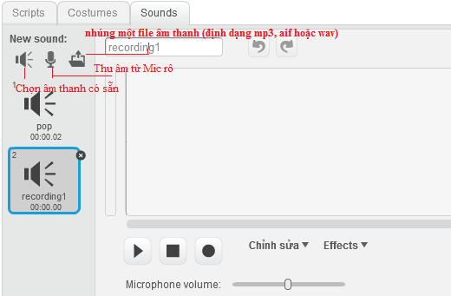

**⭢ Thay đổi hình dạng cho nhân vật:**

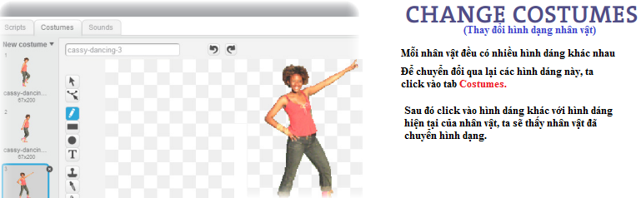

Vậy làm sao cho nhân vật tự chuyển qua các hình dạng, tạo cảm giác **nhân vật bằng hình ảnh** của chúng ta đang cử động?

Bạn hãy thêm đoạn thẻ sau cho “Cassy Dance”:

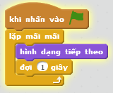

Bây giờ bạn lần lượt nhấn lá cờ xanh cho từng nhân vật: “Mèo nhí” và “Cassy Dance”. Chắc chắn bạn sẽ rất thích thú.

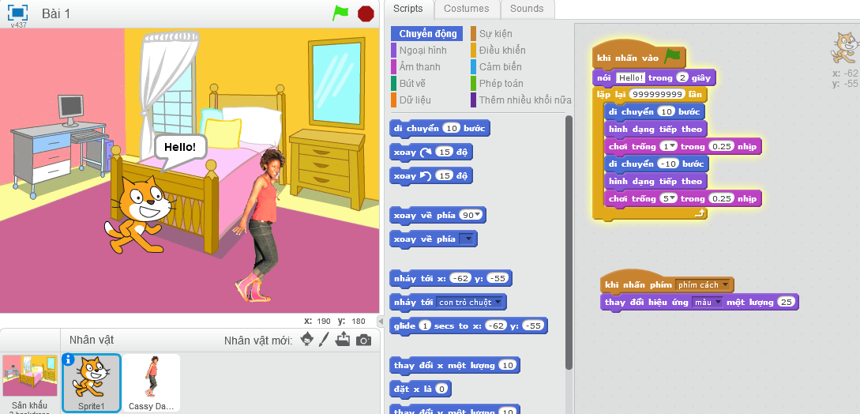

Chúng ta đã hoàn thành xong **Bài 1,** nhấn **File🡪Save** để lưu toàn bộ những gì đã làm.

Tải bài mẫu tại <https://scratch.mit.edu/projects/70569136/>

Nếu chỉ có bạn thấy được dự án của riêng mình thì không mấy thú vị. Scratch đã cho chúng ta chức năng **Share to website** trong **File menu** để bạn có thể đăng nhập từ máy tính và chia sẻ dự án của mình cho cộng đồng Scratch.

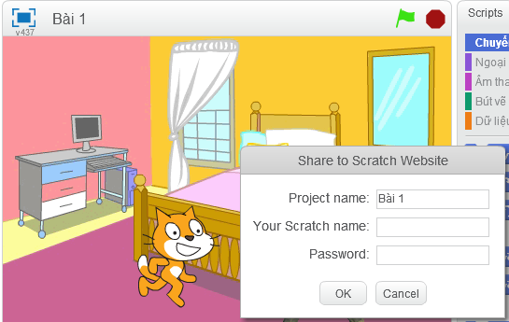

Nếu chưa có tài khoản bạn hãy tạo ngay tại [đây](https://scratch.mit.edu) và chọn 

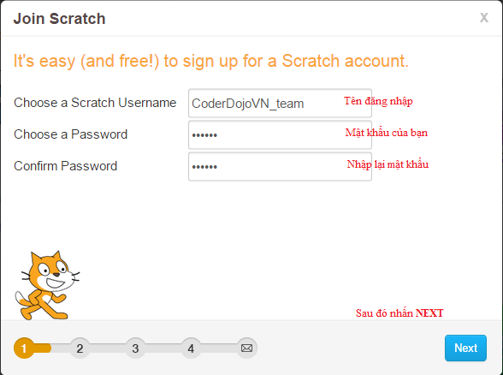

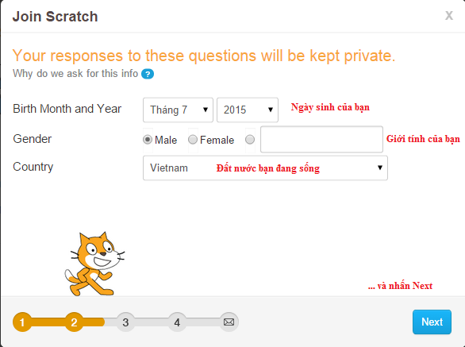

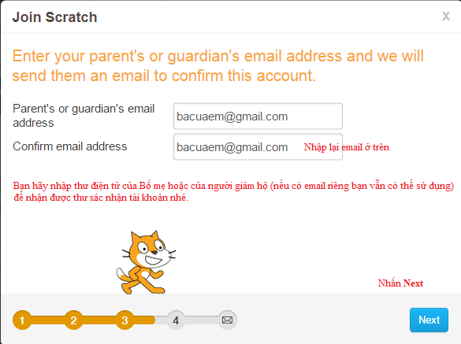

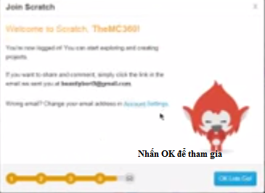

**Vậy giờ bạn đã có Tài khoản rồi, bây giờ quay lại Scratch 2 Offline Editor để tải lên dự án của mình nhé.**

**Bài 2: Điều khiển nhân vật bằng bàn phím**

(BÀI TẬP – Có hướng dẫn)

- Bố mẹ hoặc người giám hộ cùng tham gia với bé nhé, chúng ta chỉ nhắc nhở thôi, hãy để bé tự hoàn thành bài tập.

- **Nội dung**: Điều khiển cho nhân vật di chuyển, với hướng đi được quyết định bằng các phím mũi tên (trên, dưới, trái, phải) trên bàn phím. không được nhìn bài giải đó nhe.

- **Yêu cầu**:

(1)+ Chạy *chương trình* bằng Cờ xanh

(2)+ Thay đổi hình dạng nhân vật *trong quá trình di chuyển*.

(3)+ Thời gian chờ *thay đổi hình dạng là* **0.1**

(4)+ *Nhân vật* không được ra khỏi biên *sân khấu*

(5)+ Điều khiển bằng bàn phím *với các phím mũi tên - Thay đổi hướng chuyển động của nhân vật theo mũi tên (nhấn mũi tên lên, nhân vật sẽ đi hướng lên)*

(6)+ Yêu cầu (2) (3) (4) được lặp đi lặp lại không giới hạn- lặp mãi mãi.

(7)+ *Sử dụng ít nhất* 14 thẻ

*(Lưu ý: Bạn được tự do lựa chọn sáng tạo nhân vật, phông nền, âm thanh, xây dựng nội dung của Dự án. Nhưng nhớ phải có* ***Điều khiển nhân vật bằng bàn phím máy tính****)*

**Hết đề**

**GỢI Ý 1**

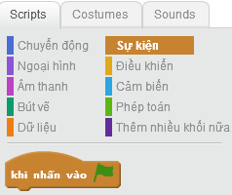+ *Sử dụng ít nhất* 14 thẻ: Các bạn sử dụng các thẻ trong các lựa chọn **Chuyển động, Sự kiện, Ngoại hình, Điều khiển.**

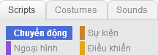

+ Chạy *chương trình* bằng Cờ xanh

+ Thay đổi hình dạng nhân vật *trong quá trình di chuyển*.

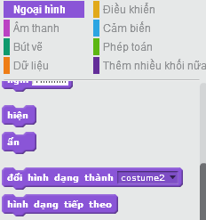

*: đây là thẻ lệnh giúp cho chúng ta thay đổi tự động có thứ tự các hình dạng của 1 nhân vật.*

+ Thời gian chờ (**đợi**) *thay đổi hình dạng là* **0.1 :**Trong lựa chọn **Điều khiển** nhé.

+ *Nhân vật* không được ra khỏi biên *sân khấu:*Tức là nếu chạm vào biên, nhân vật sẽ tự bật lại vào sân khấu.

+ Điều khiển bằng bàn phím *với các phím mũi tên - Thay đổi hướng chuyển động của nhân vật theo mũi tên (nhấn mũi tên lên, nhân vật sẽ đi lên):*

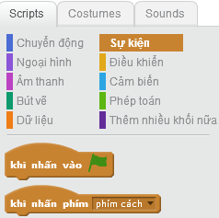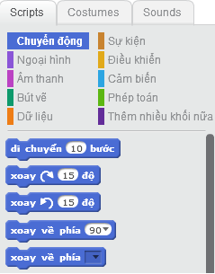

+ Yêu cầu **(6) :** Sử dụng thẻ **lặp mãi mãi** nhé.

**Hết gợi ý 1**

**GỢI Ý 2**

Chương trình của chúng ta sử dụng những thẻ lệnh sau để đạt **7 yêu cầu** của Bài 2.

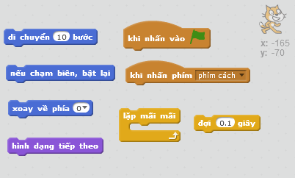

**Chúng ta cùng nhau phân tích nhé:**(Mỗi lần thêm thẻ nào hãy chạy lại chương trình nhé)

- Bạn sẽ cho nhân vật di chuyển bằng thẻ, lúc này bạn nhấp chuột lên thẻ sẽ thấy nhân vật thay đổi vị trí là 10 bước so với vị trí đầu. Nhưng mỗi lần đi là phải nhấp chuột như vậy thì khá phiền phức.

- Để giải quyết cho nhân vật tự di chuyển ta thêm thẻbao xung quanh thẻ “di chuyển()bước” . À nếu vậy, nhân vật sẽ đi ra sân khấu mất, ta thêm thẻđể khi chạm biên sân khấu nhân vật sẽ không mất tích vô cớ.

=> Với cách bố trí 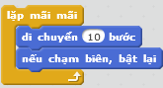 ta gọi đây là **vòng lặp,** nhấp chuột 2 lần vào khối thẻ này bạn sẽ thấy ngay hiệu quả.

- Chúng ta sẽ đơn giản hơn việc chạy thử chương trình bằng cách thêm thẻ

Vào đầu của các thẻ lệnh trên.

=> Vậy mỗi lần muốn kiểm tra Dự án của mình, bạn chỉ cần nhấn

- Ta thêm tiếp thẻ, ngay lập tức khi chạy chương trình, bạn sẽ thấy nhân vật thay đổi hình dạng liên tục rất nhanh, để giảm tốc độ ta lại thêmphía trên thẻ “hình dạng tiếp theo”.

Tới đây bạn được như sau:

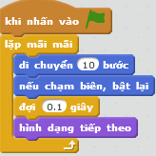 Như vậy chúng ta đã làm cho nhân vật tự di chuyển và thay đổi hình dạng, nhìn rất thật, giống hoạt hình rồi đấy.

Nhưng, yêu cầu của bài tập này là “Di chuyển bằng bàn phím” mà!

- Ta thêm tiếp và, gắn 2 thẻ này với nhau ta được

 Sắp hoàn thành bài tập rồi.

- Để điều khiển nhân vật đi lên khi mũi tên lên được nhấn. Bạn hãy bấm vào tam giác ở và chọn “mũi tên lên”, nhấn vào tam giác ở và chọn là “0”tương ứng với **lên** 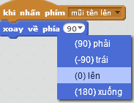. Làm tương tự cho các hướng còn lại nhé.!

**Cuối cùng, đây là toàn bộ chương trình vừa làm được:**

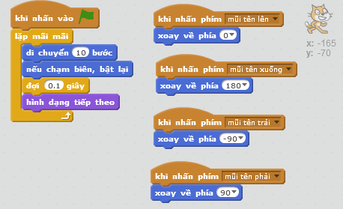

Tải bài giải mẫu tại: <https://scratch.mit.edu/projects/70624886>

Nếu chương trình của bạn khác với cách giải trên, nhưng vẫn thỏa các yêu cầu đặt ra thì rất tốt. Từ đây, bạn đã dần dần hiểu và quen dần việc sử dụng Scratch để thỏa sức sáng tạo.